



Rapport TD1 : Feature engineering



Réalisé par Pierre PETILLION

I. Question préliminaire

Q1) Êtes-vous d’accord pour faire cette prédiction ? Si oui, avec quel(s) engagement(s) ?

Le sujet décrit bien les données transmises par l'entreprise ainsi que le résultat attendu. Cependant il reste très flou sur un certain nombre de facteurs.
Il nous faut commencer par demander au client plus d’informations sur l'objectif recherché dans cette prédiction afin de mieux comprendre la problématique et d’en valider la pertinente.
Après vérification des postulats, il sera nécessaire d’investiguer les informations manquantes, telles que :
- Quelle marchandise vendez-vous ?
- Y a-t-il des différences majeures entre chaque type de produit (volume, poids, taille du colis) pouvant impacter la date d'envoi ?
- A partir de quelle heure considérez-nous que les envois soient différés au lendemain ?
- Quel sont les « Cut off » de l'entrepôt ?
- Quel sont les processus utilisés pour la préparation du colis ?
- Le prix du colis a-t-il une influence sur la rapidité de la procédure ?
- Existe-t-il des options pour préparer plus rapidement les colis ?
- Quel est l'expéditeur choisi par défaut et selon quels critères ?
Nous pourrions nous engager sur cette mission bien que celle-ci semble à priori difficile à satisfaire à cause de la durée réduite de la collecte des data sur une période de 6 semaines.

Q2) Comment prédire une date ?
Il s'agit ici d'un problème supervisé ou l'on possède en entrée une date et une heure de création de commande ainsi que la date de la prise en charge du colis par le transporteur. A partir de là, il suffit de calculer en jours la différence entre ces deux points de référence.

Q3) Classification ou régression ?

Comme la sortie recherchée est le nombre de jours de préparation de la commande, nous recherchons une valeur discrète. Utiliser une régression serait logique dans un premier temps.

Q4) Comment sélectionner le test set ?

Il s'agit d'un problème d'apprentissage supervisé. Nous allons sélectionner un certain nombre de commandes du dataset pour valider notre modèle. Nous commencerons par une sélection aléatoire, quittes par la suite à tester un autre échantillonnage. Nous pourrions par exemple choisir aléatoirement toutes les commandes de certaines journées au hasard.

II. Découverte du dataset

Un pic important de création de commandes a lieu début décembre, phénomène probablement lié aux fêtes de Noël. Il sera important de le prendre compte lors du fitting du modèle.

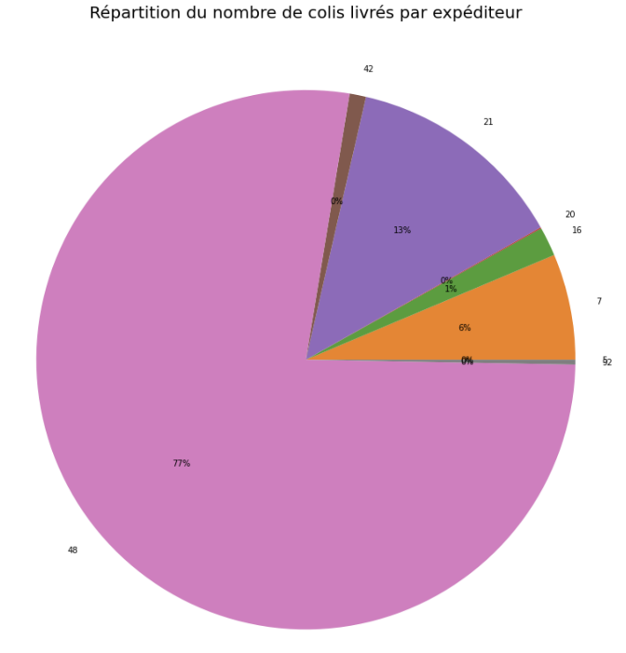
On remarque que l'expéditeur n°48 prend en charge plus des trois-quarts des colis.

III. Création de nouvelles caractéristiques

Nous avons choisi de créer les nouvelles caractéristiques suivantes :
- Ajout du jour de la création de la commande
- Ajout de l’heure de la création de la commande
- Ajout du jour de la semaine de la création de la commande
- Ajout du nombre de colis en attente dans l’entrepôt
- Ajout du nombre de colis en attente par entreprise dans l’entrepôt
- Création d’une colonne par expéditeur

Nous recherchons un lien de corrélation sur le nombre de jours de préparation d’un colis par rapport aux autres caractéristiques. On peut remarquer que celle-ci est fortement corrélée à la date de création du colis. Le mois de création n’étant pas pertinent et pouvant générer de l’overfitting, nous allons l’ignorer pour la création de nos modèles.

IV. Création des modèles

- On garde toutes les caractéristiques
- On retire le nombre de colis en attente total et par expéditeur
- On reprend le premier modèle pour changer la méthode de calcul de l’heure
- On reprend le troisième modèle avec une mise à l’échelle
- On reprend à nouveau le premier modèle avec une mise à l’échelle

V. Résultats

  - La méthode la plus rapide est celle de la régression linéaire
  - Les meilleures caractéristiques sont obtenues avec le modèle n°3
  - La plus grande précision est fournie par la méthode Bagging Regressor

VI Interprétation des résultats

La variable la plus performante est le jour de création de la commande suivie du nombre de colis en attente.
Ce résultat me semble surprenant car il me semblerais logique que le nombre de colis en attente soit plus pertinent que la date de création de la commande.

VII. Réduire le temp de production

Pour réduire le temp de production de la commande, il faudra jouer sur le choix du transporteur. Un exemple est disponible dans Jupyter.

